Rozhraní a porty

* rozhraní = místo kde se setkávají a přes které komunikují různá zařízení, určeno logicky(způsobem komunikace, použitým protokolem) a fyzicky(tvarem konektoru, počet a umístění vývodů)
* port = konektor na počítači, který slouží pro připojení nějakého zařízení a předpokládá se že zařízení bude jednosměrně/obousměrně komunikovat s počítačem, bude se řídit protokolem, liší se tvarem funkcí a rychlostí
* první centronics = LPT(Linear print terminal)
* 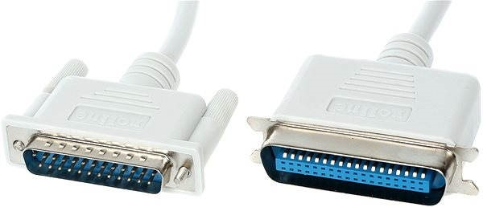
  + paralelní rozhraní
  + jednosměrná komunikace + řídící signály
  + asynchronní
  + dvaceti pinový konektor pro připojení tiskáren
* EPP( Enhanced Parallel Port) = obousměrné rozhraní m
* 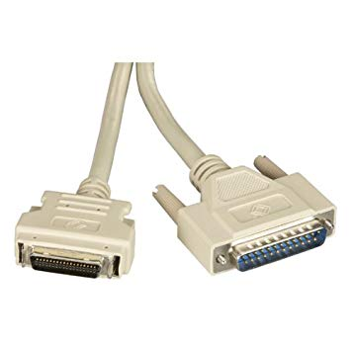
  + rozhraní half duplex
  + kompatibilní s LPT
* ATA/IDE/PATA/ATAPI = různé normy
* 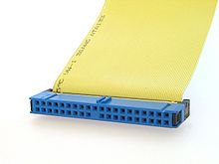
  + připojuje se zde HDD a CD mechanika
  + 40 pinový konektor se širokým kabelem
  + můžeme připojit dvě zařízení, jedno jako master, další jako slave
* SCSI(Small Computer System Interface)
* 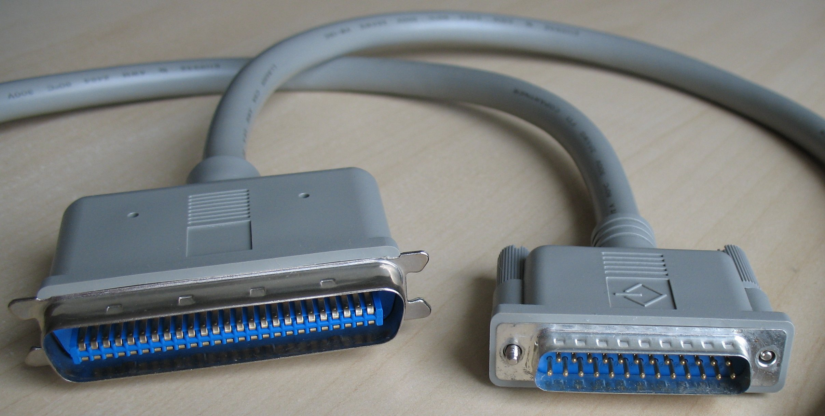
  + pro připojení scannerů
  + dvd mechanika
  + 68 pinový konektor
  + na serverových stanicích pro připojení pevných disků
  + z paralelního vznikly 3 sériové, které mají větší rychlost
* PSI
* 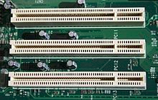
  + interní sběrnice na základní desce
  + rychlost přenosu 264 MB/s
  + datová šířka 32 nebo 64 bitováy
  + frekvence 33 nebo 66

# Sériové sběrnice a porty

* sériový přenos jak v telekomunikacích tak v informatice je přenos dat bit po bitu
* na dálkovou linku i kratší vzdálenost
* vzdálenost nehraje roli
* používá pro přenos dat jeden vodič nebo více vodičů
* po fyzikální stránce:
  + změnou napětí - jednodušší
  + změnou proudu - odolnost vůči elektromagnetickému rušení
* řízení sběrnice pomocí:
  + samostatných vodičů
  + přenášeno společně s daty pomocí jednoho signálu
* rozdělení:
  + napětím řízené
  + proudem řízené
  + izochronní(synchronní) - sítě WAN
  + asynchronní
* Sériová asynchronní linka
  + logický stav reprezentován pomocí dvou úrovní napětí
  + konektor rozhraní RS232 com1/com2
  + každé sekvenci začíná start bitem
  + po datech následuje paritní bit
  + dále je jeden nebo několik stop bitů
  + DB9 = další označení
  + dříve se zde připojovala myš, modem, tiskárna
  + 9 pinový konektor
  + připojení aktivních síťových prvků, čtečky čárových kódu, zdroje záložního napájení, tlakoměry, monitorovací zařízení
  + používá se konvertor pro USB
  + parita sudá i lichá
* BOUD(pro síťaře)
  + jednotka modulační rychlosti
  + počet signálů, které jsou přenesené za sekundu
* SATA
  + připojujeme HDD, optické mechaniky
  + můžeme připojit jen jedno zařízení
  + podpora “Hot plug”
  + asynchronní
  + full duplex
* PCI Express
  + nástupce PCI
  + datová šířka až 32 bitů
  + dvoubodové spoje
  + data přenášena bez potřeby adresy
  + jako lokální sběrnice
* PS2
  + 6 kolíkový konektor
  + pro myš(zelená) a klávesnici(fialová)
* FireWire
  + sériová externí sběrnice
  + pro přenos velkého množství dat
  + full duplex
  + pro kamery
  + asynchronní i synchronní
  + 6 nebo 4 piny

## Lokální sběrnice

* + rychlá systémová sběrnice
  + procesor je přímo připojen k této sběrnici
  + bývá většinou připojena k grafické kartě, operační paměť, řadič

## Univerzální sběrnice

* + mezi procesorem a zařízením je nějaké rozhraní
  + ne závisí na procesoru

## Sběrnice na základní desce:

* + systémová
  + zároveň lokální
  + podle napojení na čipovou sadu
  + systémová - na severní můstek, procesor s obvody na základní desce, FSB(Front side bus) u Intelu, Hyper Transport u AMD,
  + periferní

## Periferní sběrnice

* + spojuje procesor s okolním světem
  + začíná v jižním můstku
  + končí slotem

## Slot

* + Konektor na základní desce, kam se zasouvá přídavná karta

# USB(Universal Serial Bus)

* Nahrazuje Sériový port, paralelní port, Gameport, PS2
* připojení myš, klávesnice, modem
* používá technologii master slave
* až 120 zařízení v rámci USB sítě
* optimalizováno pro různé typy přenosů(malé, velké typy dat, izochronní přenosy)
* různé přenosové rychlosti od 1 MB do 1 GB za sekundu
* podporuje “Plug and play” - detekce připojení a odpojení
* Hot swap - připojení za běhu počítače/odpojení
* podporuje napájení periferií
* používá vrstvená hvězdicovou topologii

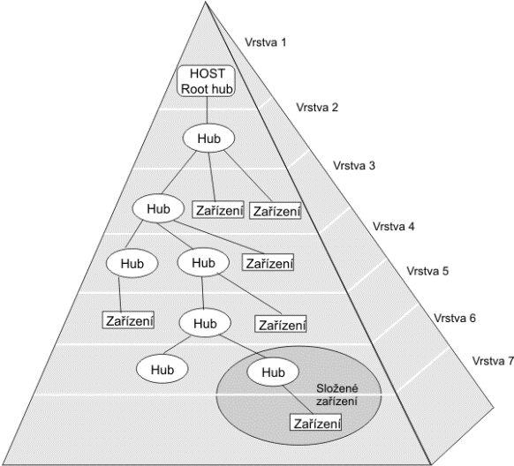

* rozhraní mezi USB a PC se nazývá hostitelský řadič
* řadič - HW a SW, který umožňuje připojení USB
* kvůli zpoždění signálu je povoleno maximálně 7 vrstev včetně root hub
* mezi kořenovým rozbočovačem může být maximálně 5 habů
* Hostitel - host - v systému je jediný, počítač a jeho role je master
  + řídí přenosy
  + rozpoznává zařízení
* Hub - rozbočovač
  + tvoří ho řadič, opakovač a převaděč
  + detekuje odpojení/připojení
  + může zakazovat přenos na určité porty
  + umí překládat jednotlivé rychlosti
  + může být napájen z USB sběrnice, nebo vlastního zdroje
  + může být jak aktivním tak pasivním prvkem
* Zařízení
  + přímá a vysílá data
  + nejčastěji periferie
  + složené zařízení
    - obsahuje vestavěný hub
    - z pohledu hostitelského systému je zařízení hubem
  + napájení ze sběrnice/vlastní zdroj napájení
  + podpora “plug and play”
* DOWNSTREAM
  + směr od kořenového zařízení
* UPSTREAM
  + opačný směr ke kořenovému zařízení
* Konektor typu A
  + pro upstream
  + najdeme ho na počítači
  + najdeme ho na habu
  + plochý konektor
* konektor typu B
  + čtvercový
  + downstream - pro koncové zařízení
  + mini B
    - fotoaparáty
  + micro B
    - telefony
* konektor typu C
  + oboustranný
  + symetrický
* Standardy USB
  + USB 1.1
    - low speed
      * 1,5 Mb/s
    - full speed
      * 12 Mb/s
    - half duplex
  + USB 2.0
    - high speed
      * 480 Mb/s
    - half duplex
  + USB 3.0
    - super speed
      * 5 Gb/s
    - full speed - oboustranná komunikace
  + USB 3.1
    - super speed
      * 10 Gb/s
    - full speed - oboustranná komunikace
  + High speed hub je plně kompatibilní s low/full speed zařízením
  + High speed zařízení lze připojit k low/full speed hubu
  + komunikace probíhá v nejvyšší možné rychlosti pro obě zařízení
  + základní standart má 4 vodiče
    - 1 vodič napájení 5V
    - 2 vodiče pro data
    - 1 vodič Zem
  + USB 3
    - celkem 9 vodičů
      * 4 vodiče pro superspeed
        + 2 pro vysílání
        + 2 pro příjem
      * 2 vodiče kvůli zpětné kompatibilitě s USB 2
      * 2 napájecí vodiče
      * 1 vodič Zem
    - USB 3 je zpětně kompatibilní s USB 1 a USB 2
    - zařízení USB 2 zapojit do USB 3 habu - Naopak to nelze

# Budič sběrnice

* 3 stavový obvod
* když je dosaženo stavu vysoké impedance, tak je to při čtení nebo odpojení
* zabezpečuje správnou logickou úroveň signálu